XToolsCRM升级功能介绍V5.0K1209.310 更新：2011-12-15

目录
XToolsCRM升级功能介绍 1
1.客户公海 3
说明 3
主要定义 3
公海设置 3
➢ 开启客户公海 3
➢ 设置公海客户自动回归期限 4
➢ 设置可领取公海客户数上限 5
公海管理员权限设置 6
➢ Boss用户登录系统，账户-系统设置-公海设置 6
公海用户权限设置 7
➢ Boss用户登录系统，账户-系统设置-公海设置 7
开启公海后的界面变化 9
➢ 角色工作台页面变化 9
➢ 客户列表下标签变化 10
➢ 公海客户视图中变化 11
公海权限说明 12
➢ 公海用户权限 12
➢ 公海管理员权限说明 13
如何将客户设置为公海客户 14
➢ 普通客户变为公海客户 14
➢ 导入公海客户 15
如何获取公海客户 16
➢ 公海用户，公海客户池中领取 16
➢ 公海管理员将公海客户分配给自己 17
释放公海客户 18
➢ 说明 18
➢ 公海用户释放已领取公海客户 18
➢ 公海管理员释放已分配公海客户 19
公海客户自动回归 20
➢ 说明 20
➢ 公海客户自动回归条件 20
公海客户回归期限延迟 21
➢ 说明 21
➢ 操作 21
公海客户转为普通客户 22
➢ 说明 22
➢ 操作 22
关闭公海功能 23
➢ 操作 23
➢ 关闭公海页面变化 24
➢ 关闭公海后权限变化 24
2.本次升级全部功能 24

1.客户公海

说明
客户公海是一种压力型销售管理工具。可以实现公共客户资源的分配。
主要特点：可将公共的客户资源设置为公海客户，将公海客户分配或领取给某些销售，每个销售只能领取一定数量的公海客户，且在期限内必须达成签约或回款，否则客户就会自动回归公海客户池中，重新分配给其他销售。
我们更建议企业提供给销售人员积极和公平的竞争环境与保障，而不是过度依赖压力。

主要定义
客户公海共分为三个用户级别：老板用户、公海管理员、公海用户。
老板用户：可操作公海功能的开启、关闭，设置公海客户自动回归期限，一个用户可领取最大公海客户数上限，公海客户的分配、获取，已领取公海客户的延期、释放，公海客户的导入，将系统中客户设置为公海客户、将公海客户变为普通客户。
公海管理员：可操作公海客户的分配、获取，已领取公海客户的延期、释放，公海客户的导入，将系统中客户设置为公海客户、将公海客户变为普通客户。
公海用户：可在“公海客户”中领取公海客户，释放自己的公海客户（包含自己领取和管理员分配给自己）。对已经领取的公海客户操作跟单。

公海设置

开启客户公海
设置入口：有账户权限的老板用户登录系统->账户->系统设置->公海设置。
操作界面如下图：
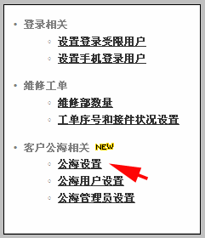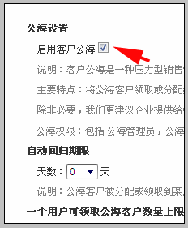
开启公海后，有账户权限的Boss用户，在工作台“客户公海”模块中也可以进入“公海设置”页面。
如下图所示：
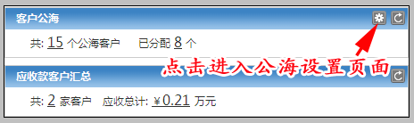

设置公海客户自动回归期限
公海客户自动回归期限是指公海客户自动返回“公海客户池”的天数。销售人员在有限的期限内对客户进行跟单，到期仍未签约，该公海客户将自动返回至“客户公海池”中。
操作入口：有账户管理权限的老板用户登录系统->账户->系统设置。
公海客户的自动回归期限最多可以设置为60天。
操作界面如下图：
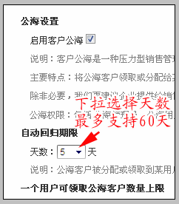

设置可领取公海客户数上限
设置可领取公海客户数上限，是用来设置单一用户领取的最大公海客户数量，超出设置最大限制数量，则提示不可领取。
每一个销售人员的精力有限，过多的领取公海客户，但是并不能签约，对于客户资源也是一种浪费。设置可领取公海客户数上限，希望每一位销售人员，能够在自己的能力范围内，发挥自己的潜质，以最有效的方法完成签约。
如下图：
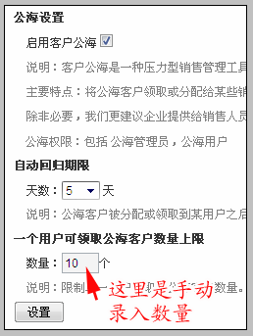
以后可在此对可领取公海客户数量上限做调整。当可领取公海客户数上限调小时，如：从10调整到7。若系统中有公海用户已领取公海客户数量大于或等于7则设置不成功，将自动将最大可领取公海客户数量调整为当前公海用户已领取的最大公海客户数量。
如下图：
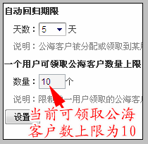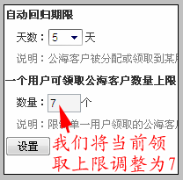
当前系统中已有用户领取9个公海客户，若将可领取公海数量调整为7，则提示如下图：
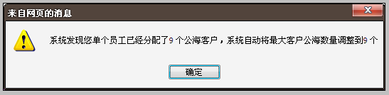
若想实现可领取公海客户数上限为7，则需要将已分配9个公海客户的员工，公海客户的数量调整到7或小于7。
注意：
在开启公海功能的同时也需要对公海客户自动回归期限、一个用户可领取公海客户数量上限做设置，才可以正常的使用公海功能。

公海管理员权限设置

Boss用户登录系统，账户-系统设置-公海设置
老板用户开启公海设置后，即可以设置公海管理员来负责公海客户的相关操作。老板用户可根据公司实际用户情况来设置。可进行如下操作：
  - 将客户转为公海客户或将公海客户转为非公海客户
  - 可以将公海客户分配给某个公海用户跟进
  - 可以延长某个公海客户的期限，延缓其自动回归期限
  - 可以将已分配的公海客户释放回“客户公海”中
  - 可以领取“客户公海”中的公海客户
  - 可以批量导入公海客户
设置入口： 有账户权限Boss用户登录系统，账户->系统设置->公海设置->公海用户设置。
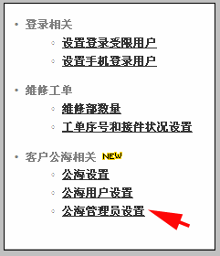
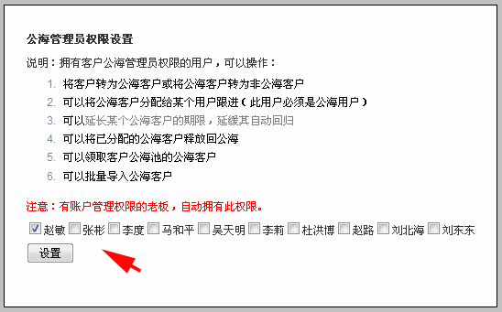
注意：公海管理员的客户权限比较特殊，可在客户列表中的“全部客户”标签下查看到所有客户，老板用户可根据用户的实际可有的客户权限来设置一个或多个公海客户管理员。

公海用户权限设置

Boss用户登录系统，账户-系统设置-公海设置
有公海用户权限，才可以在“客户公海”中领取公海客户，可进行如下操作：
1.在客户列表看到公海客户 。
2.领取“客户公海”中的公海客户。
3.可对已领取或分配给自己的公海客户，进入视图，操作跟单。
4.可以将已领取或分配给自己的公海客户释放到“客户公海”中。
设置入口：有账户权限Boss用户登录系统，账户->系统设置->公海设置->公海用户设置。
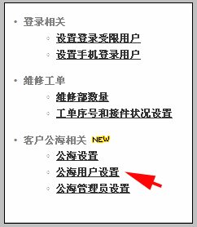
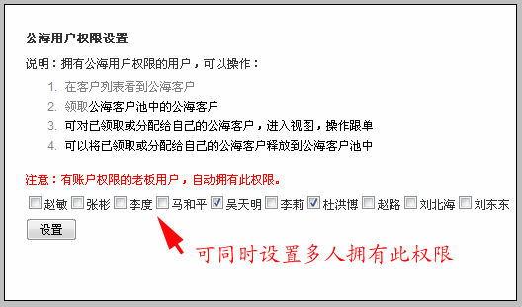
注意：有账户权限的老板用户，自动拥有此权限，无需设置。
开启公海后，系统中的客户我们可以这样来划分，如下图：
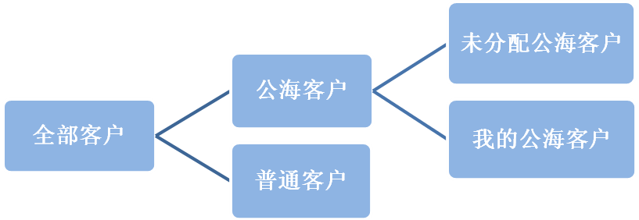

系统中普通客户、未分配公海客户、已分配公海客户转化的操作流程，如下图：
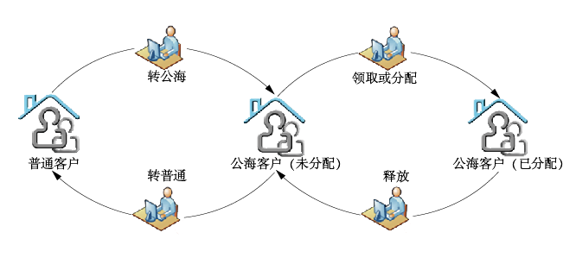

开启公海后的界面变化

角色工作台页面变化
老板用户开启公海后，在老板职能工作台、销售角色工作台以及客服角色工作台中将会显示“客户公海”模块。
1.有账户权限的Boss用户和公海管理员，工作台“客户公海”模块显示公海客户数、已分配公海客户数。
如下图：
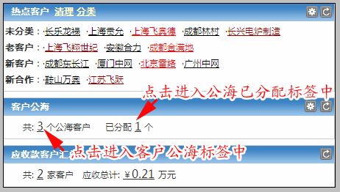
2.公海用户，工作台“客户公海”模块中，将会显示可领取公海客户数、已领公海客户数、客户公海中公海客户数、并显示已领取公海客户及剩余回归天数。
如图所示：
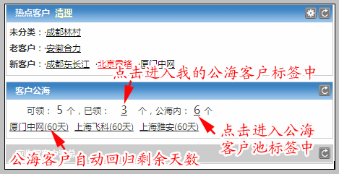

客户列表下标签变化
开启客户公海后，在客户列表下将会添加有关于公海的标签。有公海管理权限的用户和公海用户显示稍有不同。
1.有账户权限的Boss用户和公海管理员客户列表。如下图：
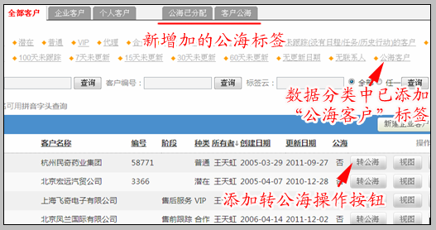
注意：若该客户已是公海客户操作中则为“转普通”操作按钮。
有账户权限的Boss用户和公海管理员客户列表中变化：
- “全部客户”标签，操作中添加“转公海”操作按钮，若已是公海客户，则为“转普通”操作按钮。
- 添加“公海已分配”标签，可查看全部已分配的公海客户，对已分配客户操作延期、释放。
- 添加“客户公海”标签，可查看全部的公海客户，对公海客户操作分配、领取。
- 数据分类中添加“公海客户”标签，可快速筛选出全部的公海客户。
2.公海用户客户列表显示，如下图：
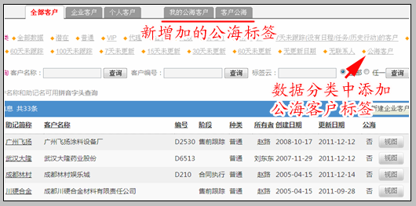
公海用户客户列表下变化：
- 添加“我的公海客户”标签，可查看自己的全部公海客户，可操作公海客户的释放。
- 添加“客户公海”标签，可查看全部未分配公海客户，可操作公海客户的领取。
- 数据分类中添加“公海客户”标签，可快速筛选出全部的公海客户。

公海客户视图中变化
开启公海客户后，被置为公海的客户，客户视图会有“公海客户”的标签。公海管理员和公海用户视图中变化不同，具体如下：
  - 有账户权限Boss用户系统中，公海客户视图中添加了“公海客户”标识。
如下图：
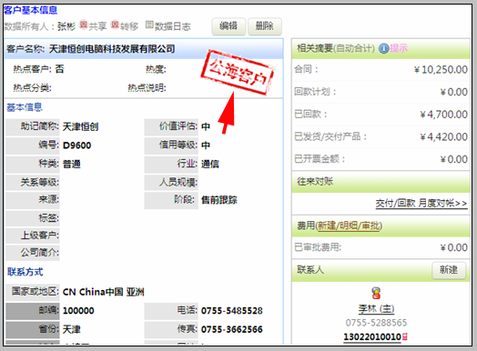
2、公海管理员、公海用户因客户权限分为两种情况：
- 无权限的公海客户视图中添加透明层，取消了共享和转移操作按钮，添加“公海客户”标识。
- 有权限的公海客户视图中，只添加“公海客户”标识。
如下图：
公海客户的所有者为老板用户王天虹。公海管理员、公海用户没有此公海客户权限时打开视图显示如下图：
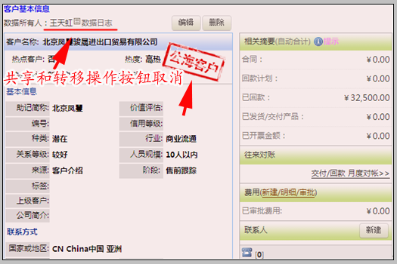
对于公海管理员和公海用户有权限的公海客户视图的显示与有账户权限Boss用户显示一样。可参考Boss用户中公海客户视图显示。这里不再说明。

公海权限说明

公海用户权限
有公海用户权限的用户，系统中公海客户权限如下：
1.可以在“客户公海”中查看全部未分配的公海客户。
2.在“客户公海”中对自己有权限的客户，可以查看客户视图进行查看，可操作编辑。
3.在“我的公海客户”或“全部客户”标签中可对已领取或分配给自己的公海客户的客户视图进行查看、编辑，操作跟单。
4.在“客户公海”中自己没有权限的客户，可以打开客户视图进行查看，不能操作编辑。打开无权限公海客户视图时，视图会有透明层，且点击时提示：您没有领取或已分配该公海客户，只可查看不可以操作！
如下图：
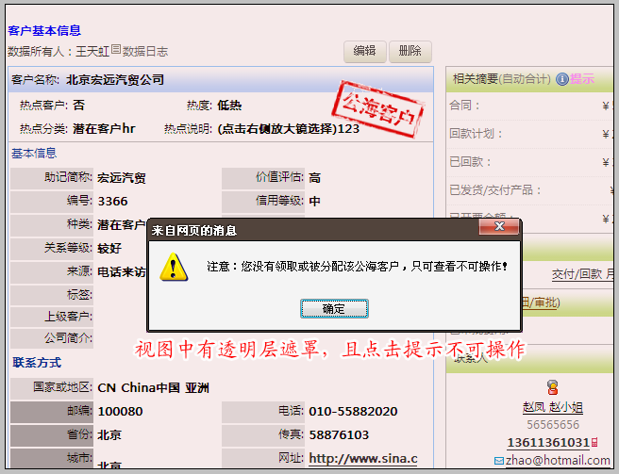
注意：对于自己无权限的公海客户视图中透明层是为与有权限公海客户加以区分。打开客户视图即可知道是否有权操作。

公海管理员权限说明
拥有公海管理员权限的用户，客户权限比较的特殊，因为公海管理员需要对系统中全部的客户进行公海操作，所以在“全部客户”标签中是可以看到系统中全部客户。具体的客户权限如下：
  - 可在客户列表下“全部客户”标签中查看系统中所有的客户，可打开客户视图查看。
  - 可在客户列表下“客户公海”标签中查看全部未分配的公海客户。
  - 可在客户列表下“公海已分配”标签中查看全部已分配的公海客户。
  - 在“全部客户”、“客户公海”、“公海已分配”标签中不可编辑自己无权限的公海客户，无权限公海客户视图中有透明层，且点击提示不可以操作。
如下图：
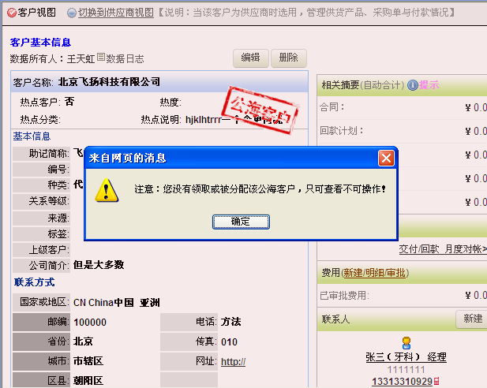
注意：有账户权限的Boss用户，有全部客户的权限，可查看全部客户，可操作编辑。

如何将客户设置为公海客户

普通客户变为公海客户
开启客户公海后我们可以将系统中的客户分为普通客户和公海客户。可通过客户列表中的“公海”标识来判断是否为公海客户。普通客户、公海客户支持相互转变。
操作入口：有账户权限的Boss用户或公海管理员用户登录系统 -> 客户列表下-> “全部客户”标签中，点击操作中“转公海”按钮，将普通客户转为公海客户。
如下图：我们将客户“天津市祥明仪表厂”转为公海客户。
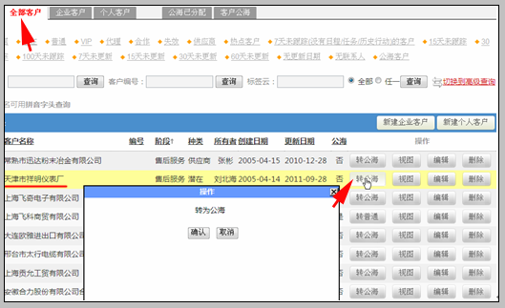
操作完成后我们看到客户“天津市祥明仪表厂”已为公海客户，可在“客户公海”标签下查看到该公海客户。
如下图：
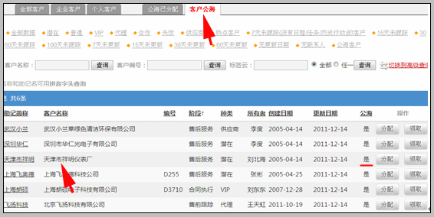

导入公海客户
有账户权限的Boss用户和公海管理员用户可操作批量导入公海客户。
操作入口：有账户权限的Boss用户或公海管理员用户登录系统 ->更多菜单 -> 客户 -> 客户导入
或客户菜单 -> 客户导入
1.进入客户导入页面，下载客户导入模板。
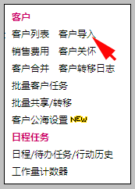
2.在下载的客户模板中，将导入的客户信息填写完整，点击另外为将保存类型设置为“CSV（逗号分隔）”类型文件。
3.将“是否公海”勾选，浏览上传CSV（逗号分隔）类型文件即可。
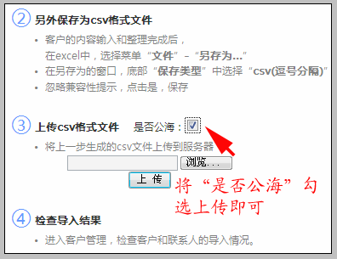
导入完成后，即可在“客户公海”标签中查看到这些客户。
注意：客户导入页面中“是否公海”标识仅有账户权限Boss用户和公海管理员用户可以在客户导入页面查看到。公海用户和非公海用户均看不到。

如何获取公海客户

公海用户，公海客户池中领取
公海用户可在“客户公海”中领取公海客户，已领取的公海客户从“客户公海”中消失。
操作入口：公海用户登录系统—>客户列表—>公海客户池
以客户“北京欣荣建筑”为例说明，
1.进入到“客户公海”中，找到客户“北京欣荣建筑”点击操作中领取。
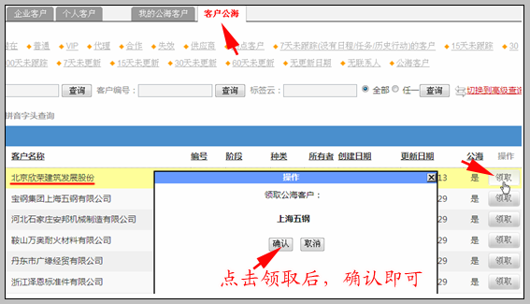
2.领取的公海客户在“我的公海客户”中显示，仍为公海客户，客户所有者发生变化，可对客户进行编辑，操作跟单。
如下图：
已领取的公海客户“北京欣荣建筑”已到“我的公海客户”中。
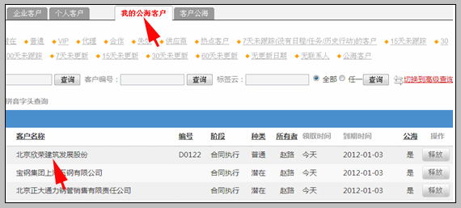
若要对公海客户操作跟单，需先在“客户公海”中获取为自己的公海客户后再进行相关的操作。
注意：有账户权限的Boss用户和公海管理员，自动拥有此权限，可以在公海客户池中获取公海客户为自己的客户。

公海管理员将公海客户分配给自己
有账户权限的Boss用户和公海管理员在公海客户池中，点击分配，在分配下拉选框中选择目标用户。
如下图：
以公海客户“北京天成”为例说明。
在“客户公海”中找到客户“北京天成”，点击“分配”按钮后，选择人员，确认完成。
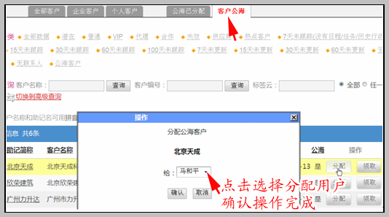
注意：分配中的下拉选框中显示的人员为有公海用户权限和公海管理员权限的用户。有账户权限的Boss用户和公海管理员，可直接将客户分配给自己。

释放公海客户

说明
释放公海客户是针对已领取或分配给自己的公海客户而言的。每一个公海用户都有权限来操作公海客户的释放。
如果已领取的公海客户或已分配给自己的公海客户，在跟单的过程中有困难，或其他的原因，我们可以将已分配的公海客户重新释放到“客户公海”中，其他公海用户可以重新来获取，同时也支持自己再次获取。其他公海用户可最大限度的利用公海客户资源。
释放一个公海客户，将会为您空出一个领取公海客户的名额。

公海用户释放已领取公海客户
公海用户，可将自己领取的公海客户或分配给自己的公海客户重新释放回“客户公海”中，同时为自己空出一个领取公海客户的名额。
操作入口：客户列表-> “我的公海客户”->点击“释放”。
如下图：
在“我的公海客户”中，找到客户后，点击“释放”按钮。
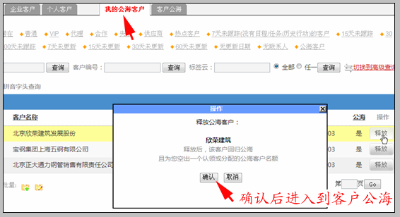
注意：释放的公海客户将回归到客户公海中，其他公海用户可以获取该客户，同时也是支持自己重新领取，该公海客户的所有者不发生变化仍为自己。

公海管理员释放已分配公海客户
公海管理员可操作已分配公海客户的释放。释放后公海客户返回至“客户公海”中。
操作入口：客户列表 -> 公海已分配 -> 点击“释放”。
如下图：
在“公海已分配”标签中，点击操作中释放按钮即可。释放后该客户回到“客户公海”中。
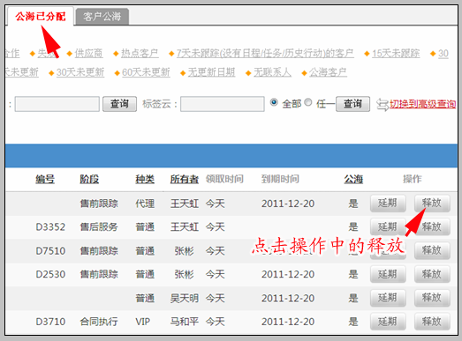

公海客户自动回归

说明
为让销售人员充分的利用客户资源，在一定的期限内，发挥自己最大的水平促成签约。已领取或分配的公海客户有自动的回归期限，若公海客户到回归日期且满足公海客户自动回归条件时，系统将自动将客户释放到“客户公海”中。

公海客户自动回归条件
以合同订单、回款记录来判别公海客户到回归期限是否自动返回至“客户公海”。
公海客户自动返回条件说明具体如下：
- 回归期限内，有创建合同或者订单，到期公海客户不会自动回归。
- 回归期限内，有创建回款记录且回款金额大于“0”，到回归期限公海客户不会自动回归。
- 如果是在客户公海期限内，既没有创建合同或订单，也没有创建回款记录且回款记录金额大于0。公海客户自动回归“客户公海”。
下面我们以公海客户“飞扬科技”为例。
- 在客户列表下查找到该客户。我们看到客户“飞扬科技”到期时间为2012-01-13.
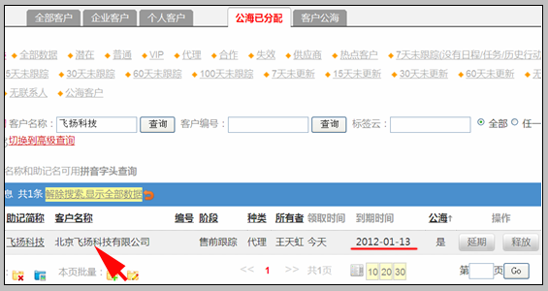
- 若对客户创建订单后，我们看到客户“到期时间”变为空。
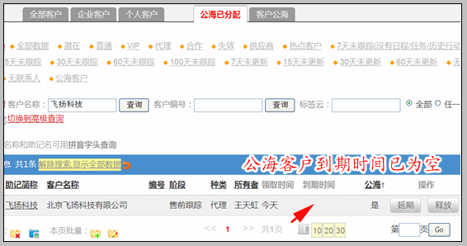
这里以订单为例说明，创建订单后公海客户到期时间的变化。同样创建合同或回款记录且回款金额大于0后，公海客户到期时间也会置为空。该公海客户将不会自动返回至“客户公海”中。
合同、订单、回款记录的创建时间是在公海客户领取至公海客户到期期间，则不会自动返回。在领取公海客户时客户视图内的数据并不生效。
注意：合同、订单、回款记录(金额大于0)这三者满足其一，公海客户到期且不会自动回归“公海客户池”。在对公海客户创建合同、订单、或回款后，我们可以联系公海管理员，将该公海客户变为普通客户，同时为自己空出一个领取公海客户的名额。

公海客户回归期限延迟

说明
销售人员在跟单的过程中，难免会碰到跟客户沟通不错，但是客户可能想先体验一下我们的产品或想对我们的产品进行考察等种种原因一直没有签单的情况。
因公海客户在回归期限内没有创建合同或订单、没有创建回款记录将自动返回至“公海客户”，但是销售人员跟客户签单可能只是时间早晚的问题，这个时候我们可以联系公海管理员来操作该公海客户回归期限的延迟。

操作
有账户权限的Boss用户或者公海管理员，来操作公海客户自动回归期限的延迟。
操作入口：有账户权限的Boss用户或者公海管理员登录系统->客户列表 -> 公海已分配。
操作：在“公海已分配”中找到需要延迟的公海客户，点击操作中“延期”后，手动需要延期天数即可。下面以公海客户“深圳华仁”为例说明。
如下图：
1.我们看到公海客户“深圳华仁”到期时间为2012-01-13。下面我们将该客户到期时间的延迟10天。
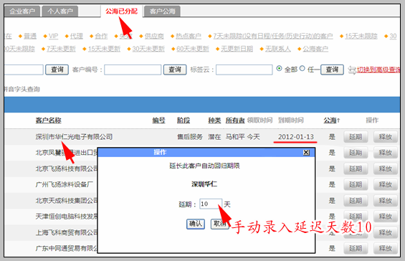
2.操作完成后，该客户到期时间已增加10天。
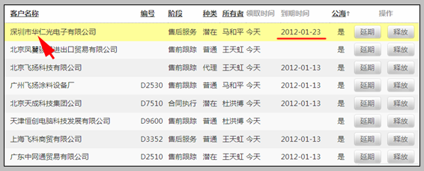

公海客户转为普通客户

说明
公司可规定公海客户转为普通客户的条件，如：对客户创建了订单或者是回款等条件，若已领取的公海客户满足这些条件，销售人员既可以联系公海管理员来操作公海客户转为普通客户。
对于销售人员来说，将公海客户转为普通客户后，将会为自己空出一个领取公海客户的名额。

操作
有账户权限Boss用户或者是公海管理员可操作公海客户转为普通客户。
操作入口：有账户权限Boss用户或者是公海管理员登录系统->客户列表->全部客户
以客户“天津恒创”为例说明。
1.在全部客户列表下找到客户“天津恒创”。
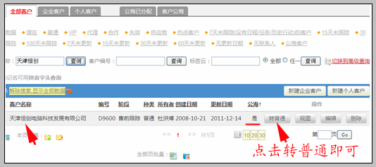
2.如下图，我们看到公海客户“天津恒创”已为普通客户，是否为公海变为“否”，该客户将会在“公海已分配”、“客户公海”中消失。
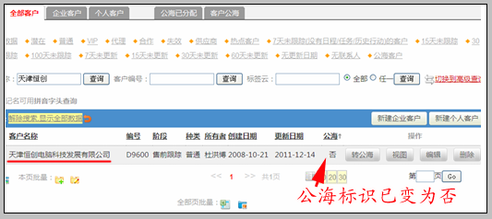

关闭公海功能
有账户权限Boss用户来设置公海功能关闭。

操作
设置入口：有账户权限的老板用户登录系统->账户->系统设置->公海设置
操作：
  - 将启用客户公海对勾取消
  - 点击设置
  - 点击确认关闭公海功能
如下图：
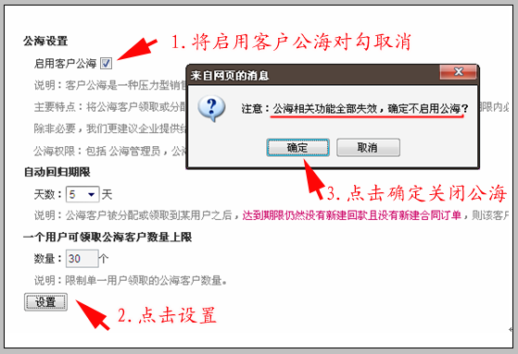

关闭公海页面变化
- 客户列表下，“公海”字段全部变为“否”。
- “公海设置”中自动回归期限恢复默认值0。
- “公海设置”中一个用户可领取公海客户数上限恢复默认值0。
- 公海管理员客户列表中的“已分配客户”、“客户公海”标签取消。
- 公海用户客户列表中的“我的公海客户”、“客户公海”标签取消。
- 客户列表下数据分类中的“公海客户”标签取消。
- 公海管理员、公海用户权限全部清空。
- 老板职能、销售角色、客服角色工作台中“客户公海”模块取消。

关闭公海后权限变化
公海功能关闭后，公海管理员在“全部客户”中则只能查看到自己有权限的客户。
对于已领取或分配的公海客户，所有者不发生变化，仍为自己。

2.本次升级全部功能
客户公海功能发布
Sales上手教程更新
优化显示有账户权限的老板用户在用户管理界面的离职人员显示
优化系统权限变化后无需再重新系统
优化工作台模块数据显示
CTI驱动程序支持win7操作系统

北京沃力森信息技术有限公司 产品部
2011.12.15

